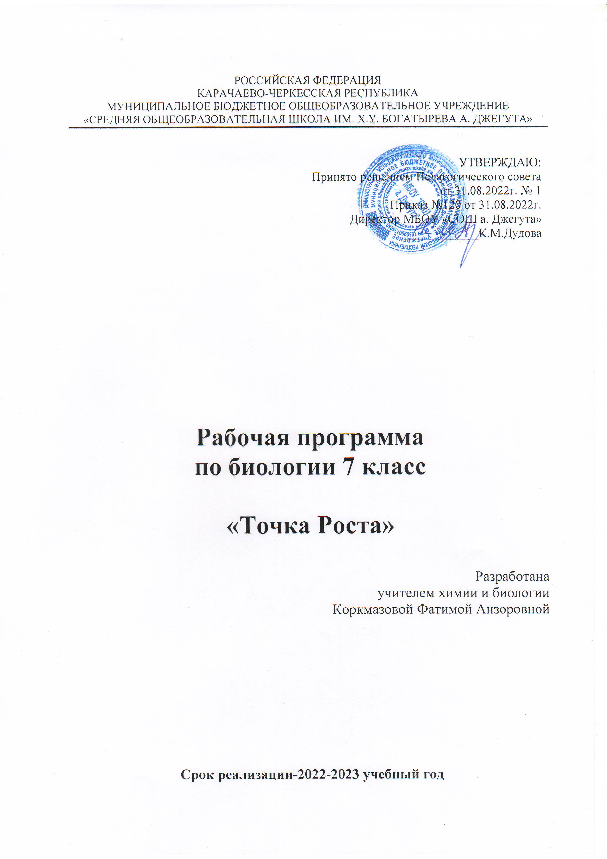
Пояснительная записка

Обучение биологии осуществляется при поддержке Центра образования естественно-научной направленности «Точка роста. На базе центра «Точка роста» обеспечивается реализация образовательных программ естественно-научной и технологической направленностей, разработанных в соответствии с требованиями законодательства в сфере образования. Образовательная программа позволяет интегрировать реализуемые здесь подходы, структуру и содержание при организации обучения биологии, выстроенном на базе любого из доступных учебно-методических комплексов (УМК).
Использование оборудования центра «Точка роста» при реализации данной ОП позволяет создать условия:
• для расширения содержания школьного биологического образования;
• для повышения познавательной активности обучающихся в естественно-научной области;
• для развития личности ребенка в процессе обучения биологии, его способностей, формирования и удовлетворения социально значимых интересов и потребностей;
• для работы с одарёнными школьниками, организации их развития в различных областях образовательной, творческой деятельности.
При обучении биологии будут использоваться цифровые образовательные ресурсы и оборудование: Цифровая лаборатория «Точка Роста».

Данная рабочая программа по биологии разработана на основе нормативно­правовых документов:
- Закона «Об образовании в Российской Федерации» № 273 ФЗ от 29.12.2012 г.
- Приказа Министерства образования и науки РФ от 31.12.2015 3 1577 «О внесении изменений в Федеральный Государственный образовательный стандарт основного общего образования», утвержденный Приказом Министерства образования и науки Российской Федерации от 17.12.2010 г. №1897 п. 18.2.2. (для 5-9 классов)
- Требования к оснащению образовательного процесса в соответствии с содержательным наполнением учебных предметов федерального компонента государственного образовательного стандарта (Приказ Минобрнауки России от 04.10.2010 г. N 986 г. Москва);
- СанПиН, 2.4.2.2821-10 «Санитарно-эпидемиологические требования к условиям и организации обучения в общеобразовательных учреждениях» (утвержденные постановлением Главного государственного санитарного врача Российской Федерации 29.12.2010 г. №189);
- Примерные программы основного общего образования по учебным предметам. Биология.5-9 классы: проект.- М.: Просвещение,2011.-54с. – (Стандарты второго поколения (руководители проекта: вице-президент РАО А.А. Кузнецов, академик РАО М.В.Рыжаков, член-корреспондент РАО А.М.Кондаков)
- Авторской программы по биологии для учащихся 5-9 классов общеобразовательных учреждений В.В.Пасечника -М.: Дрофа, 2012 год.
- Основная образовательная программа основного общего образования МБОУ «СОШ а. Джегута».
- Учебный план МБОУ «СОШ а. Джегута» на 2022/2023 учебный год.

УМК Биология:
1.Биология: 7 кл.: учебник/ В.В.Пасечник, С.В.Суматохин, Г.С.Калинов.-11-е изд.,– М.: просвещение ,2021.-159с. :ил.

Количество часов по учебному плану МБОУ Нижне-Сербряковской основной общеобразовательной школы: Всего 68 часов; в неделю 2 часа.

Учитывая календарный график работы МБОУ Нижне-Серебряковской основной общеобразовательной школы: Всего 68 часов; в неделю 2час.

Планируемые результаты освоения программы курса

В результате изучения биологии в 7 классе обучающиеся научатся:

В познавательной (интеллектуальной) сфере:
-классификация — определение принадлежности биологических объектов к определенной систематической группе;
-выделение существенных признаков биологических объектов;
-соблюдения мер профилактики заболеваний, вызываемых животными,
-объяснение роли биологии в практической деятельности людей; значения биологического разнообразия для сохранения биосферы;
-различение на живых объектах и таблицах наиболее распространенных животных; опасных для человека;
-сравнение биологических объектов и процессов, умение делать выводы и умозаключения на основе сравнения;
-выявление приспособлений организмов к среде обитания; типов взаимодействия разных видов в экосистеме.

В ценностно-ориентационной сфере:
-знание основных правил поведения в природе;
-анализ и оценка последствий деятельности человека в природе, влияния факторов риска на здоровье человека.

В сфере трудовой деятельности:
-знание и соблюдение правил работы в кабинете биологии;
-соблюдение правил работы с биологическими приборами и инструментами (препаровальные иглы, скальпели, лупы, микроскопы).

В эстетической сфере:
-овладение умением оценивать с эстетической точки зрения объекты живой природы.

Обучающиеся получат возможность научиться:
-воспитывание российской гражданской идентичности: патриотизма, любви и уважения к Отечеству, чувства гордости за свою Родину;
-формирование ответственного отношения к учению, готовности и способности обучающегося к саморазвитию и самообразованию на основе мотивации к обучению и познанию,
-знание основных принципов и правил отношения к живой природе, основ здорового образа жизни и здоровьесберегающих технологий;
-формирование толерантности и миролюбия; освоение социальных норм, правил поведения, ролей и форм социальной жизни в группах и сообществах,
-формирование коммуникативной компетентности в общении и сотрудничестве с учителями, со сверстниками, старшими и младшими в процессе образованной, общественно полезной, учебно - исследовательской, творческой и других видах деятельности;
-формирование ценности здорового и безопасного образа жизни; усвоение правил индивидуального и коллективного безопасного поведения в чрезвычайной ситуациях, угрожающих жизни и здоровью людей,
-формирование основ экологического сознания на основе признания ценности жизни во всех её проявлениях и необходимости ответственного, бережного отношения к окружающей среде и рационального природопользования;
-учиться самостоятельно определять цели своего обучения, ставить и формулировать для себя новые задачи, развивать мотивы и интересы в учебе и познавательной деятельности;
-знакомство с составляющими исследовательской деятельности, включая умение видеть проблему, ставить вопросы, выдвигать гипотезы, давать определения понятиям, классифицировать, наблюдать, проводить эксперименты, делать выводы и заключения;
-формирование умения работать с различными источниками биологической информации, анализировать и оценивать информацию;
-владение основами самоконтроля, самооценки, принятия решений в учебной и познавательной деятельности
-формирование и развитие компетентности в области использования информационно-коммуникативных технологий.
-формирование умений осознанно использовать речевые средства для дискуссии и аргументации своей позиции, сравнивать различные точки зрения, аргументировать и отстаивать свою точку зрения.

В результате освоения основной образовательной программы основного общего образования учащиеся достигают личностных, метапредметных и предметных результатов.

СОДЕРЖАНИЕ ПРОГРАММЫ
Введение. Общие сведения о животном мире (2 часа)
Особенности, многообразие животных. Классификация животных. Среды обитания и сезонные изменения в жизни животных.
Одноклеточные животные (10 часов)
Общая характеристика одноклеточных. Лабораторная работа №1 «Разведение и изучение амёб в лаборатории». Входная контрольная работа .Корненожки. Жгутиконосцы. Инфузории. Лабораторная работа №2 «Изучение многообразия свободнодвижущих водных простейших». Паразитические простейшие. Значение простейших. Лабораторная работа №3 «Изучение мела под микроскопом». Тестирование по теме «Одноклеточные животные».
Многоклеточные животные. Беспозвоночные (22часа)
Организм многоклеточного животного. Лабораторная работа №4 «Изучение многообразия тканей животных». Контрольное тестирование по итогам 1 четверти. Тип Кишечнополостные. Лабораторная работа №5»Изучение пресноводной гидры». Многообразие кишечнополостных. Общая характеристика червей. Тип Плоские черви. Тип Круглые черви. Тип Кольчатые черви. Лабораторная работа №6«Изучение внешнего строения дождевого червя». Контрольная работа по теме «Простейшие. Черви».Тип Моллюски. Класс Брюхоногие. Класс Двустворчатые. Головоногие моллюски. Тип Членистоногие. Класс Ракообразные . Класс Паукообразные. Тестовая работа по теме: «Моллюски Паукообразные». Лабораторная работа №7 Изучение внешнего строения паука крестовика. Класс Насекомые. Многообразие насекомых. Лабораторная работа №8 « Изучение внешнего строения насекомого».Контрольная работа по теме: «Многоклеточные животные. Беспозвоночные». Контрольное тестирование по итогам 2 четверти.
Позвоночные животные (20 часов)
Тип Хордовые. Общая характеристика рыб. Лабораторная работа №9 Изучение внешнего строения рыбы. Приспособления рыб к условиям обитания. Значение рыб. Тестовая работа по теме «Классификация рыб». Класс Земноводные. Внешнее и внутреннее строение земноводных. Классификация земноводных. Класс Пресмыкающиеся. Классификация пресмыкающихся. Классификация пресмыкающихся. Внешнее и внутреннее строение пресмыкающихся. Значение пресмыкающихся. Класс Птицы. Лабораторная работа№10 «Изучение внешнего строения птицы». Многообразие птиц и их значение. Птицеводство. Класс Млекопитающие. Многообразие млекопитающих. Домашние млекопитающие. Обобщение материала по теме «Многоклеточные животные». Происхождение животных. Основные этапы эволюции животного мира. Контрольная работа по теме: «Позвоночные животные». Контрольное тестирование по итогам 3 четверти.
Экосистемы (9 часов)
Экосистема. Среда обитания организмов. Экологические факторы. Биотические факторы. Антропогенные факторы. Обобщение материала по теме «Экологические факторы». Искусственные экосистемы. Законы об охране животного мира. Охраняемые территории. Красная книга. Тестирование по разделу «Экосистемы»
Повторение (5 часов).
Животные из Красной книги моего региона. Повторение материала по теме «Беспозвоночные животные». Промежуточная аттестация. Повторение материала по теме «Позвоночные животные». Экскурсия «Знакомство с животными родного края.
Календарно-тематическое планирование
№ урока п.п | Раздел, тема урока | Плановые сроки прохождения | Фактические сроки прохождения
Введение (2ч.)
1 | Особенности, многообразие животных. Классификация животных. Техника безопасности.
2 | Среды обитания и сезонные изменения в жизни животных.
Одноклеточные животные (10 часов)
3 | Общая характеристика одноклеточных. Корненожки.
4 | Лабораторная работа №1 «Разведение и изучение амёб в лаборатории»
5 | Входная контрольная работа
6 | Жгутиконосцы.
7 | Инфузории.
8 | Лабораторная работа №2 «Изучение многообразия свободнодвижущих водных простейших»
9 | Паразитические простейшие.
10 | Значение простейших.
11 | Лабораторная работа №3 «Изучение мела под микроскопом»
12 | Тестирование по теме «Одноклеточные животные»
Многоклеточные животные. Беспозвоночные (22 часа)
13 | Организм многоклеточного животного.
14 | Лабораторная работа №4 «Изучение многообразия тканей животных»
15 | Тип Кишечнополостные.
16 | Контрольное тестирование по итогам 1 четверти
17 | Лабораторная работа №5»Изучение пресноводной гидры»
18 | Многообразие кишечнополостных.
19 | Общая характеристика червей. Тип Плоские черви.
20 | Тип Круглые черви.
21 | Тип Кольчатые черви.
22 | Лабораторная работа №6«Изучение внешнего строения дождевого червя»
23 | Контрольная работа по теме «Простейшие. Черви»
24 | Тип Моллюски. Класс Брюхоногие. Класс Двустворчатые
25 | Класс Головоногие моллюски
26 | Тип Членистоногие. Класс Ракообразные
27 | Класс Паукообразные.
28 | Тестовая работа по теме: «Моллюски Паукообразные»
29 | Лабораторная работа №7 Изучение внешнего строения паука крестовика.
30 | Класс Насекомые.
31 | Контрольное тестирование по итогам 2 четверти
32 | Контрольная работа по теме: «Многоклеточные животные. Беспозвоночные».
33 | Многообразие насекомых.
34 | Лабораторная работа №8 « Изучение внешнего строения насекомого»
Позвоночные животные (20 часов)
35 | Тип Хордовые.
36 | Общая характеристика рыб.
37 | Лабораторная работа №9 Изучение внешнего строения рыбы.
38 | Приспособления рыб к условиям обитания. Значение рыб.
39 | Тестовая работа по теме «Классификация рыб»
40 | Класс Земноводные.
41 | Внешнее и внутреннее строение земноводных.
42 | Класс Пресмыкающиеся.
43 | Классификация пресмыкающихся. Значение пресмыкающихся.
44 | Класс Птицы.
45 | Лабораторная работа№10 «Изучение внешнего строения птицы»
46 | Многообразие птиц и их значение.
47 | Птицеводство.
49 | Класс Млекопитающие.
40 | Многообразие млекопитающих.
50 | Домашние млекопитающие.
51 | Контрольное тестирование по итогам 3 четверти
52 | Обобщение материала по теме «Многоклеточные животные»
53 | Происхождение животных. Основные этапы эволюции животного мира.
54 | Контрольная работа по теме: «Позвоночные животные».
Экосистемы (9 часов)
55 | Экосистема.
56 | Среда обитания организмов. Экологические факторы.
57 | Биотические и Антропогенные факторы
58 | Обобщение материала по теме «Экологические факторы»
59 | Искусственные экосистемы.
60 | Законы об охране животного мира.
61 | Охраняемые территории.
62 | Красная книга.
63 | Тестирование по разделу «Экосистемы»
Повторение (5 часов)
64 | Животные из Красной книги моего региона
65 | Повторение материала по теме «Беспозвоночные животные»
66 | Промежуточная аттестация
67 | Повторение материала по теме «Позвоночные животные»
68 | Экскурсия «Знакомство с животными родного края»

